CONSELHO ESTADUAL DE EDUCAÇÃO
PROCESSO CEE Nº 1526/87 - PROC. DRE-5/LESTE Nº 3183/87
INTERESSADO : LEE MAN TAT
ASSUNTO : Equivalência de Estudos - Convalidação de atos escolares.
RELATORA : Consª Iara Glória Areias Prado.
PARECER CEE Nº 597/88 APROVADO EM 01/07/88
Conselho Pleno
1. HISTÓRICO
1.1 Em ofício dirigido ao Sr. Delegado de Ensino, a direção da EEPSG “Dr. Deodato Wertheimer” DRE-5/Leste, DE de Mogi das Cruzes, solicita regularização de vida escolar de Lee Man Tat, RG. nº 10.492.244, nascido em Hong Kong - (Reino Unido), em 13 de fevereiro de 1959. É filho de viu Hon Lee e Woon Ying Yan.
O interessado cursou, em 1987, a 4º série do 2º grau do Curso de Processamento de Dados da EEPSG “Dr. Deodato Wertheimer”.
1.2 É a seguinte a escolaridade do aluno, de acordo
com os documentos que instruem os autos:
- conclusão da Escola Secundaria (tradução) fls. 3-6;
- conclusão da Escola Primária fls. 4-5-8;
- ficha individual e Boletim da Escola Secundaria -(original) fls. 9-10;
- histórico escolar da EEPSG “Dr. Deodato Wertheimer” fls. 11.
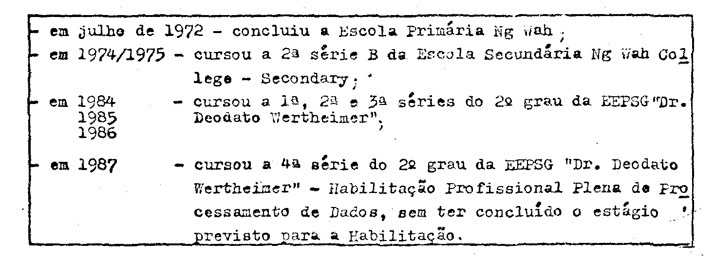
O aluno matriculou-se, em 1984, na 1ª série do 2º grau da EEPSG “Dr. Deodato Wertheimer”, sem que a escola providencia se a equivalência de estudos, em nível de 1º grau, realizados em Hong Kong, de acordo com a Deliberação 12/83, alterada pela 12/86.
Em 1986, concluindo a 3ª série do 2º grau, por ocasisão da feitura das laudas, a irregularidade foi detectada. Quanto ao certificado do Curso de Processamento de Dados, ele só é conferido no final do 4º ano, o qual, aliás, cursou em 1987, ficando na

PROCESSO CEE Nº 1526/87 PARECER CEE Nº 587/88
dependência do estágio, conforme informação da Escola.
1.3 Na 2ª série da Escola Secundária, o aluno cursou as seguintes disciplinas:
- língua Inglesa
composição em inglês
Inglês Geral
ditado oral
- língua Chinesa
composição em chinês
Língua Chinesa
- Matemática I
- Ciências (Física e Ciência Geral)
- Estudos Sociais
E. P. A.
Geografia
História
História Chinesa
Conhec. Religioso
Artes/Ofícios
Música
Ed. Física
1.4 Na informação do Sr. Supervisor de Ensino consta que o aluno cursou em Hong Kong, no ano escolar de 1974/75, a 1ª série da Escola Secundária que, segundo suas pesquisas, equivale à 7ª série do 1º grau do sistema brasileiro. Assim, o aluno teria direito à matrícula na 8ª série do lº grau e não à 1ª série do 2º grau.
Como a equivalência de estudos não foi feita na época oportuna, o Sr. Supervisor envia os autos para este Conselho de Educação, a fim de regularizar a vida escolar de Lee Man Tat.

2. APRECIAÇÃO
2.1 Versam os autos sobre pedido do regularização da vida escolar de Lee Man Tat, matriculado na 1ª série do 2º grau, em 1984, na EEPSG “Dr. Deodato Wertheimer”, sem que a direção do estabelecimento tivesse providenciado a equivalência de estudos, em nível da conclusão do 1º grau, realizados em Hong Kong, país de origem.
2.2 Segundo documentos anexados, o interessado cursou até a 2ª série na Escola Secundária “Ng Wah College Secondary”, em Hong Kong, em 1975. Polo Sr. Supervisor de Ensino, às fls. 12-13, o aluno teria cursado somente até a 1ª série da Escola Secundária, o que equivaleria, de acordo com sua pesquiea, à 7ª série do 1º grau e justifica esta afirmação, dizendo que o tradutor empregou as palavras 1ª e 2ª séries, no lugar de lª e 2ª semestres (conf. fls. 6).

PROCESSO CEE Nº 1526/87 PARECER CEE Nº 587/88

Porém, assinalou certa ambiguidade na documentação. Às fls. 6, tradução do original de fls. 9, constam os termos: Boletim de notas série 2ª B e, no final da folha, a observação: Dependência na 2ª série C. Esta observação não estaria de acordo com o original (fls. 9 verso-final) que diz “repeat” - classe 2ª C. Devido a isto, poderia-nos considerar que o aluno promovido, com dependência de Língua Chinesa (31 pontos), Matemática I (49 pontos), Geografia (47 pontos) e História Chinesa (22 pontos).
No Brasil, cursou o 2º grau, de 1984 a 1987, ficando na dependência do estágio supervisionado, para obter diploma de Técnico em Processanento de Dados. Isto significa que recuperou, com estudos realizados, em nível acima do 1º grau, as deficiências de Geografia e de Matemática.
O aluno em pauta tem direito à equivalência de estudos, em nível de conclusão do 1º grau, dado o decurso de prazo, resultado da falha administrativa da escola e das autoridades da SE, que não obedeceram ao disposto na Deliberação CEE 12/83, alterada pela Del. 12/86. Não lhe caberia, ainda, exames especiais, uma vez que cumpriu as disciplinas em que ficou retido, em nível de 2º grau, e nos termos do Parecer CEE 1166/79, que dispensa esta exigência, quando concede equivalência de estudos. Este tem sido o posicionamento do Conselho Estadual de Educação, segundo os Pareceres 495/84 e 255/85.

3. CONCLUSÃO
Ficam reconhecidos, em nível de conclusão do lº grau do nosso sistema de ensino, os estudos realizados por Lee Man Tat, no “Ng Wah College Secondary, em Hong Kong. Fica convalidada a matrícula, na 1ª série do 2º grau da EEPSG “Dr. Deodato Wertheimer”, em Mogi das Cruzes - DEE-5-Leste, em 1984, bem como os atos escolares que praticou posteriormente.

São Paulo, 23 de fevereiro de 1988

- Consº Iara Glória Areias Prado
Relatora
PROCESSO CEE Nº 1526/87 PARECER CEE Nº 587/88

DELIBERAÇÃO DO PLENÁRIO
O CONSELHO ESTADUAL DE EDUCAÇÃO aprova por unanimidade, a decisão da Câmara do Ensino do Primeiro Grau, nos termos do Voto do Relator.

Sala “Carlos Pasquale” em 01 de julho de 1988

- Consº Jorge Nagle
Presidente

